Lección 23: Resolvamos problemas que tienen varias operaciones
- Resolvamos problemas de varios pasos que involucran las cuatro operaciones.

Calentamiento: Verdadero o falso: Diferencias
Decide si cada afirmación es verdadera o falsa. Prepárate para explicar tu razonamiento.
- $50,​000−999=49,​001$
- $4,​799=5,​000−311$
- $3,​005=4,​000−1,​995$
- $2,​000−1,​234=1,​876$

23.1: Ida y vuelta
La prima de Mai está en la escuela secundaria. Ella va desde su salón inicial al salón de Matemáticas, después al de Inglés, al de Historia y al de Ciencias. Cuando termina su clase de Ciencias, ella recorre el mismo camino de vuelta a su salón inicial.
La prima de Mai hace el mismo recorrido 5 veces cada semana. Estas son las distancias que hay entre los salones.
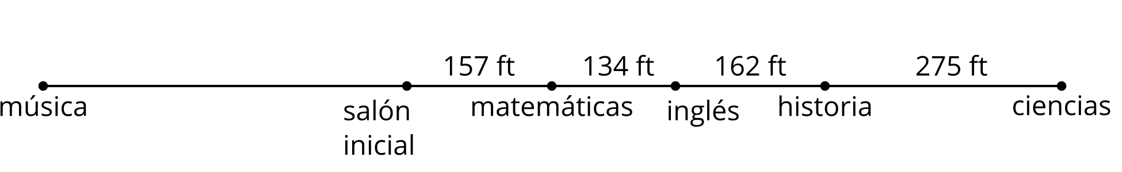
- ¿Qué distancia recorre la prima de Mai en cada recorrido de ida y vuelta (desde su salón inicial hasta los otros cuatro salones y de vuelta)? Escribe una o más expresiones o ecuaciones que muestren cómo razonaste.
- Todas las semanas, la prima de Mai hace 3 recorridos de ida y vuelta desde su salón inicial hasta su clase de Música. La distancia total de esos 3 recorridos de ida y vuelta es 2,364 pies.
- ¿Qué tan lejos queda el salón de Música de su salón inicial? Muestra cómo razonaste.
- Mai cree que su prima recorre 2 millas cada semana solo caminando de salón en salón. ¿Estás de acuerdo? Explica o muestra cómo razonaste.

23.2: Reto físico
Para motivar a los estudiantes a hacer ejercicio, en la escuela de Han organizaron un reto físico en el que habrá premios.
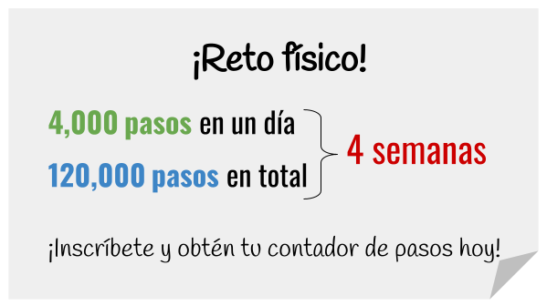
- Han dio 32,550 pasos la primera semana. Cada día dio el mismo número de pasos. ¿Cuántos pasos dio Han cada día? Muestra cómo razonaste.
- La tabla muestra el número de pasos que dio Han cada semana durante las tres primeras semanas. De la primera semana a la segunda semana, ¿en cuánto bajó el número de pasos?
- semana 1 | - semana 2 | - semana 3 | - semana 4
- 32,550 | - 28,098 | - 36,249 | - 00000
- Si Han quiere superar el reto, ¿cuál es el menor número de pasos que necesita dar en la semana 4? Muestra cómo razonaste.
- ¿Cómo sabes que tu respuesta al problema 3 es razonable?
© CC BY 2021 Illustrative Mathematics®

